КОНТРОЛЬНАЯ РАБОТА №2
РАЗДЕЛ 4. Задачи по теме ″переходные процессы″
Задача 4.1
В электрической схеме, представленной на рис. 4.1, а, происходит переключение ключа SA в положение 1. Через промежуток времени не менее (5…6)τ (τ - постоянная времени), происходит переключение ключа в положение 2. Параметры элементов цепи имеют значения, представленные в таблице 4.1.
С учетом параметров схемы необходимо:
− оценить качественно и количественно изменение параметров цепи, в том числе, оценить характеристику изменения тока i(t) после коммутации (переключения) ключа SA в положение 1 и тока i₁(t) после переключения ключа SA в положение 2;
− найти характеристику изменения тока i(t) после замыкания ключа SA классическим методам;
− построить зависимости токов i(t) и i₁(t), напряжения u(t) и u₁(t) на катушке от времени.
Рекомендуется использовать программы ″Excel″, ″Mathcad″, ″Matlab″ для решения уравнений и построения графиков и временных диаграмм.
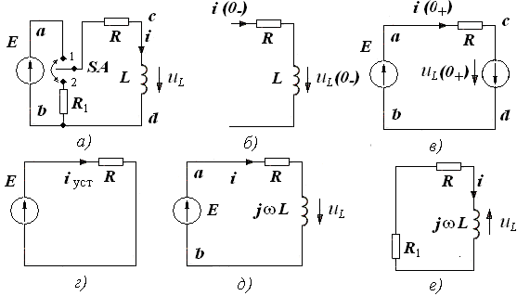
Рис. 4.1. Схемы для анализа переходного процесса в цепи

Таблица 4.1
Задание к задаче № 4.1
Параметры | Последняя цифра номера зачетки |  |  |  |  |  |  |  |  |  | Пример
Параметры | 0 | 1 | 2 | 3 | 4 | 5 | 6 | 7 | 8 | 9 | Пример
Параметры | Параметры цепи |  |  |  |  |  |  |  |  |  | Пример
L, мГн | 0,5 | 2 | 3 | 2 | 1 | 2 | 3 | 2 | 4 | 6 | 1
R, Ом | 3 | 4 | 5 | 6 | 5 | 8 | 4 | 5 | 7 | 6 | 2
 | Предпоследняя цифра номера зачетки
 | 0 | 1 | 2 | 3 | 4 | 5 | 6 | 7 | 8 | 9
Е, В | 70 | 60 | 50 | 40 | 30 | 80 | 60 | 35 | 100 | 60 | 50
R₁, Ом | 8 | 10 | 17 | 8 | 8 | 12 | 10 | 12 | 24 | 15 | 5
Для электрической схемы, соответствующей номеру варианта и изображенной на рис. 4.1, выполнить следующие этапы расчета.
1. Зарисовать схему и записать задание, соответствующее номеру варианта (рис. 4.1, а; табл. 4.1).
2. I. Качественный анализ переходного процесса (ключ в положение 1).
3. Этапы качественного анализа переходного процесса.
4. Зададим положительные направления токов в ветвях докоммутационной схемы (рис. 4.1, б).
5. Расчет токов и напряжений до коммутации при t = 0₋.
6. Расчет токов и напряжений до коммутации при t = 0₋ может быть проведен с учетом докоммутационной схемы, приведенной на рис. 4.1, б.
7. Определяем ток i_{L}(0₋) через индуктивность до коммутации:
i_{L}(0₋) = 0 A.
8. Определяем напряжение u_{L}(0₋) на индуктивности, учитывая, что сопротивление идеальной катушки равно нулю: u_{L}(0₋) = 0 В.
9. Расчет токов и напряжений в момент коммутации при t = 0₊.
10. Расчет токов и напряжений в момент коммутации при t = 0₊ может быть проведен с учетом коммутационной схемы, приведенной на рис. 4.1, в.
11. Определяем ток i_{L}(0₊), учитывая, что ток через индуктивность i_{L}(0₊), равный до коммутации величине i_{L}(0₋), скачком не изменяется (I закон коммутации): i_{L}(0₊) = i_{L}(0₋); i_{L}(0₊) = 0 A.
12. Запишем уравнение II закона Кирхгофа для контура acdba (рис 4.1, в): U_{L}(0₊) + i_{L}(0₊)R = E. (1)
13. Определяем U_{L}(0₊) из (1): U_{L}(0₊) = E − i_{L}(0₊)R;
U_{L}(0₊) = 50 − 0⋅2 = 50 В.
14. Расчет токов и напряжений в установившемся режиме при
t = ∞ (t > 5τ).
15. Расчет токов и напряжений в момент коммутации при t = ∞ может быть проведен с учетом схемы, приведенной на рис. 4.1, г.
16. Определяем ток i_{уст} = i(∞), учитывая, что после окончания переходного процесса ток i достигает значения i = i(∞).
i_{уст} = i (∞) = E/R; i_{уст} = i (∞) = 50/2 = 25 A.
17. Определяем напряжение u_{L}(∞) на индуктивности, учитывая, что сопротивление идеальной катушки равно нулю: u_{L}(∞) = 0.
18. Строим качественные (примерные) графики переходного процесса (рис. 4.2, а, б).
19. Точки А соответствуют значениям переменных в момент коммутации t = 0₊. Значения переменных рассчитаны в пп. 5-13.
20. Точки В соответствуют значениям переменных в момент окончания переходного процесса при t > 5τ. Значения переменных рассчитаны в пп. 16-17.
21 Определение закона изменения тока и напряжения.
22. При включении электрической цепи с R и L под постоянное напряжение переходной процесс описывается дифференциальным уравнением, получаемым из уравнения II закона Кирхгофа:
Ri(t) + Ldi/dt = E. (2)
23. Для определения закона изменения тока i следует учитывать, что после коммутации: i(t) = i_{пр} + i_{св}, (3)
где i_{св} – свободная, i_{пр} − принужденная составляющие переходного тока.
24. С учетом (1) и (2) выражение для свободной составляющей тока переходного процесса имеет вид: i_{св} = Ae^{pt} = Ae^{-t/τ}, (4)
где А- постоянная, р - корень характеристического уравнения; τ - постоянная времени, τ = L/R.
25. Классический метод составления и расчета характеристического уравнения.
26. Составление характеристического уравнения с помощью метода определения выражения для входного сопротивления цепи Z(jω) на переменном токе (электротехнический способ расчета).
27. Формально представляется, что в цепи (рис. 4.1, д) действует переменная ЭДС частотой ω.
28. Составляется уравнение для расчета входного сопротивления Z(jω) по переменному току между точками a и b в послекоммутационной схеме (рис. 4.1, д). В соответствии с начальным этапом метода расчета, мысленно устраним из цепи источник ЭДС (рис. 4.1, д).
29. Запишем уравнение для полного входного сопротивления Z(jω) цепи между точками a и b: Z(jω) = jωL + R. (5)
30. В уравнении (5) производим формальную замену p = jω:
Z(р) = рL + R. (6)
31. Приравниваем к нулю Z(р) = 0:
Z(р) = рL + R = 0. (7)
32. Характеристическое уравнение, единственный корень которого определяет решение (4), имеет вид:
R + Lp = 0. (8)
33. Выражаем корень характеристического уравнения
р = −R/L. (9)
34. Находим значение p из (9): р = −R/L; р = −2000 с⁻¹.
35. Находим значение постоянной времени: τ = L/R; τ= 0,5 мс.
36. Определяем величину принужденной составляющей тока i_{пр}, учитывая, что после окончания переходного процесса ток достигает максимальной величины
i_{пр} = i (∞) = E/R. (10)
37. Определение значения постоянной A c учетом законов коммутации.
38. С учетом соотношений (3), (20) имеем:
i(t) = E/R + Ae^{-t/τ}. (11)
39. Определим значение постоянной А с учетом начальных условий при t = 0: i(0) = E/R + Ae^{-0/τ} = i_{1L}(0₊) = 0 A, следовательно, А = −Е/R, А.
40. Записываем выражение для изменения тока i(t) из (3):
i(t) = (E/R) (1 − e^{-t/τ}), А. (12)
41. Записываем выражение для тока i(t) в соответствии с параметрами варианта: i(t) = 25 (1 − e^{-t/ 0,0005}), А. (13)
42. Определим напряжение переходного процесса на индуктивности L, уравновешивающее ЭДС самоиндукции из соотношения:
u_{L}(t) = u_{L}(t)_{св} + u_{L}(t)_{пр}; u_{L}(t)_{пр} = u_{L}(∞) = 0;
u_{L св} (t) = Ldi _{св} /dt = (LE/R)d(1 − e^{−t/τ})/dt = (LE/Rτ) e^{−t/τ} = E e^{−t/τ} , B. (14)
43. Записываем выражение для напряжения u_{L}(t) в соответствии с параметрами варианта:
u_{L}(t) = 50 e ^{– t/ 0,0005}, B. (15)
44. Качественный график зависимостей i(t) и u_{L}(t) и u_{R} приведен на рис. 4.2.
45. Зависимость i(t) (рис. 4.3), описываемая выражением (13), строится на интервале времени 0…5τ.
46. Зависимость u_{L}(t) (рис. 4.3), описываемая выражением (15), строится на интервале времени 0…5τ.
47. Из рисунков видно, что переходной процесс завершается установлением равновесных значений тока и напряжения за время не более 5τ.
48. II. Анализ переходного процесса (ключ в положении 2).
49. Этапы анализа переходного процесса.
50. При коротком замыкании RL-цепи, первоначально присоединенной к источнику питания, переключатель SA устанавливается в положение 2 (рис. 4.1, е). В цепи происходит переходной процесс, обусловленный запасом энергии в магнитном поле катушки с индуктивностью L. Переходный процесс характеризуется током i₁(t), описываемый выражением, аналогичным (2):
(R + R₁)i₁(t) + Ldi₁/dt = 0; (16)
i₁(t) = i_{1пр} + i_{1св}, (17)
где i_{1св} – свободная, i_{1пр} − принужденная составляющие переходного тока.
Поскольку характеристическое уравнение имеет один вещественный корень, то свободная составляющая тока i определяется в виде соотношения типа:
i_{1св} = A₁e ^{p1t} = A₁e^{− t/τ1}, (18)
где р₁ = −(R₁ + R)/L; τ₁ = L/(R₁ + R).
51. Находим значение p₁ из (18): р₁= (R₁ + R)/L; р₁ = − 7000 с⁻¹.
52. Находим значение постоянной времени τ₁:
τ ₁= L/R; τ₁ = 0,143 мс.
52. Определяем величину принужденной составляющей тока i_{1пр}, учитывая, что после окончания переходного процесса ток достигает нулевого значения: i_{1пр} = i (∞) = 0.
54. Определение значения постоянной A₁ c учетом законов коммутации.
55.С учетом соотношений (17) имеем:
i₁(t) = A₁e ^{− t/τ1} . (19)
56. Определим значение постоянной А с учетом начальных условий при ″новом″ значении t = 0: i₁(0) = + Ae ^{−0/τ1} = i_{1L}(0₊) = E/R . Cледовательно, А = Е/R, А.
57. Записываем выражение для изменения тока i₁(t) из (18):
i₁(t) = (E/R) e^{-t/τ1}, А. (20)
58. Записываем выражение для тока i₁(t) в соответствии с параметрами варианта: i₁(t) =25 e ^{− t/0,000143}, А. (21)
59. Определим напряжение переходного процесса на индуктивности L, уравновешивающее ЭДС самоиндукции из соотношений:
u_{L1}(t) = u_{L1 св} (t) + u_{L1 пр} (t); u_{L1 пр} (t) = u_{L1}(∞) = 0;
u_{L1 св} (t) = Ldi₁/dt = (LE/R)d(e^{− t/τ1})/dt = −LE/Rτ e^{− t/τ} = −E e^{− t/τ1} , B (22)
60. Записываем выражение для напряжения u_{L1}(t) в соответствии с параметрами варианта: u_{L1}(t) = −50 e ^{− t/ 0,000143}, B. (23)
61. Зависимость i₁(t) (рис. 4.3, а), описываемая выражением (21), строится на интервале времени 0…5τ₁.
62. Зависимость u_{L}(t) (рис. 4.3, б), описываемая выражением (23), строится на интервале времени 0…5τ₁.
63. Исследовать переходной процесс на ЭВМ, например, сформировав анализируемую цепь с помощью программы ″WORKBENCH″ (факультативно).
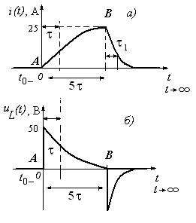
Рис. 4.2. Качественные зависимости токов и напряжений в цепи при переходном процессе при RL-цепи
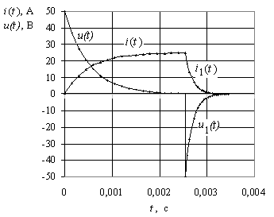
Рис. 4.3. Расчетные зависимости тока i(t) и напряжения на индуктивности u(t) в процессе переходного процесса при RL-цепи
Задача 4.2
В электрической схеме, представленной на рис. 4.4, а, происходит переключение ключа SA в положение 1. Через промежуток времени не менее (5…6)τ (τ - постоянная времени), происходит переключение ключа в положение 2. Первоначально емкость не заряжена. Параметры элементов цепи имеют значения, представленные в таблице 4.2.
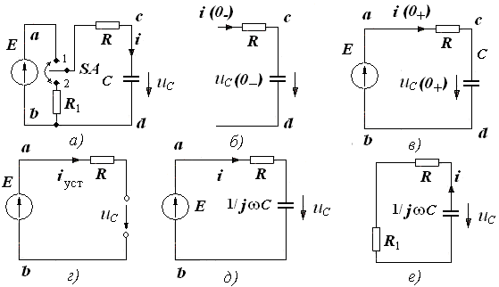
Рис. 4.4. Схемы для анализа переходного процесса в цепи
С учетом параметров цепи необходимо:
− оценить качественно и количественно изменение параметров цепи, в том числе, оценить характеристику изменения тока i(t) после коммутации (переключения) ключа SA в положение 1 и тока i₁(t) после переключения ключа SA в положение 2;
− найти характеристику изменения тока i(t) после замыкания ключа SA классическим методам;
− построить зависимости токов i(t) и i₁(t), напряжения u(t) и u₁(t) на конденсаторе от времени.
Параметры элементов цепи имеют значения, представленные в таблице 4.2. Рекомендуется использовать программы ″Excel″, ″Mathcad″, ″Matlab″ для решения уравнений и построения графиков и временных диаграмм.
Таблица 4.2
Задание к задаче № 4.2
Параме-  тры | Последняя цифра номера зачетки |  |  |  |  |  |  |  |  |  | Пример
Параме-  тры | 0 | 1 | 2 | 3 | 4 | 5 | 6 | 7 | 8 | 9 | Пример
Параме-  тры | Параметры цепи |  |  |  |  |  |  |  |  |  | Пример
С, мкФ | 1400 | 1600 | 2000 | 2500 | 1300 | 1500 | 1300 | 1800 | 1100 | 900 | 1500
R, Ом | 3 | 4 | 5 | 6 | 5 | 8 | 4 | 5 | 7 | 6 | 2
 | Предпоследняя цифра номера зачетки
 | 0 | 1 | 2 | 3 | 4 | 5 | 6 | 7 | 8 | 9
Е, В | 70 | 60 | 50 | 40 | 30 | 80 | 60 | 35 | 100 | 60 | 50
R₁, Ом | 8 | 10 | 17 | 8 | 8 | 12 | 10 | 12 | 24 | 15 | 5

Для электрической схемы, соответствующей номеру варианта и изображенной на рис. 4.4, выполнить следующие этапы расчета.
1. Зарисовать схему и записать задание, соответствующее номеру варианта (рис. 4.4, а; табл. 4.2).
2. I. Качественный анализ переходного процесса (ключ в положение 1).
3. Этапы качественного анализа переходного процесса.
4. Зададим положительные направления токов в ветвях докоммутационной схемы (рис. 4.4, б).
5. Расчет токов и напряжений до коммутации при t = 0₋.
6. Расчет токов и напряжений до коммутации при t = 0₋ может быть проведен с учетом докоммутационной схемы, приведенной на рис. 4.4, б.
7. Определяем ток i_{1С}(0₋) через конденсатор до коммутации:
i_{С}(0₋) = 0 A.
8. Определяем напряжение u_{С}(0₋) на конденсаторе, учитывая, что емкость не заряжена: u_{С}(0₋) = 0 В.
9. Расчет токов и напряжений в момент коммутации при t = 0₊.
10. Расчет токов и напряжений в момент коммутации при t = 0₊ может быть проведен с учетом коммутационной схемы, приведенной на рис. 4.4, в.
11. Определяем напряжение U_{C}(0₊) с учетом того, с учетом законов коммутации напряжение на конденсаторе скачком измениться не может (II закон коммутации): U_{C}(0₊) = u_{С}(0₋); U_{C}(0₊) = 0.
12. Запишем уравнение II закона Кирхгофа для контура acdba:
U_{C}(0₊) + i_{C}(0₊)R = E. (1)
13. Определяем ток i_{С}(0₊) из соотношения (1), учитывая, что ток через конденсатор равный до коммутации величине i_{1С}(0₋), скачком может изменяться: i_{С}(0₊) = [E − U_{C}(0₊)]/R; i_{С}(0₊) = 50/2 = 25 А.
14. Расчет токов и напряжений в установившемся режиме при
t = ∞ (t > 5τ).
15. Расчет токов и напряжений в момент коммутации при t = ∞ может быть проведен с учетом схемы, приведенной на рис. 4.4, г
16. Определяем ток i = i(∞), учитывая, что после окончания переходного процесса постоянный ток i через емкость отсутствует (рис. 4.4, г):
i = i (∞) = 0; i (∞) = 0 A.
17. Определяем напряжение u_{С}(∞) по (1) на емкости после окончания переходного процесса: u_{С}(∞) = 50 В.
18. Построение (качественное) графиков переходного процесса (рис. 4.5, а, б).
19. Точки А соответствуют значениям переменных в момент коммутации t = 0₊. Значения переменных рассчитаны в пп. 5-13.
20. Точки В соответствуют значениям переменных в момент окончания переходного процесса при t > 5τ. Значения переменных рассчитаны в пп. 16-17
21. Определение закона изменения тока и напряжения.
22. При включении электрической цепи с R и С под постоянное напряжение переходной процесс описывается дифференциальным уравнением, получаемым из уравнения II закона Кирхгофа:
Ri(t) + u_{C}(t) = RCdu_{C}/dt + u_{C}(t) = E. (2)
23. Для определения закона изменения напряжения u_{C}(t)следует учитывать, что после коммутации:
u_{C} (t) = u_{C пр} + u_{C св}, (3)
где u_{C св} – свободная, u_{C пр} − принужденная составляющие напряжения на емкости
24. С учетом (1) и (2) выражение для свободной составляющей напряжения на емкости в переходном процессе имеет вид:
u_{C св} = Ae^{pt} = Ae ^{− t/τ}, (4)
где А - постоянная, р - корень характеристического уравнения; τ - постоянная времени, τ = RС.
25. II. Классический метод составления и расчета характеристического уравнения.
26. Составление характеристического уравнения с помощью метода определения выражения для входного сопротивления цепи Z(jω) на переменном токе (электротехнический способ расчета).
27. Формально представляется, что в цепи (рис. 4.4, д) действует переменная ЭДС частотой ω.
28. Составление уравнение для расчета входного сопротивления Z(jω) переменному току между точками a и b в послекоммутационной схеме (рис. 4.4, д). В соответствии с начальным этапом метода расчета, мысленно устраним из цепи источник ЭДС (рис. 4.4, д).
29. Запишем уравнение для полного входного сопротивления Z(jω) цепи между точками a и b:
Z(jω) = 1/jωС + R. (5)
30. В уравнении (4) производим формальную замену p = jω:
Z(р) = 1/рC + R. (6)
31. Приравниваем к нулю Z(р ) = 0:
Z(р) = 1/рC + R = 0. (7)
32. Характеристическое уравнение, единственный корень которого определяет решение (4), имеет вид:
рСR + 1 = 0. (8)
33. Выражаем корень характеристического уравнения:
р = −1/CR. (9)
34. Находим значение p из (9): р = −1/RC; р = −333,3 с⁻¹.
35. Находим значение постоянной времени: τ =RC; τ = 0,003 с.
36. Определяем величину принужденной составляющей напряжения u_{C пр}, учитывая, что после окончания переходного процесса конденсатор полностью заряжен: u_{C пр} = u_{C пр} (∞) = E (10)
37. Определение значения постоянной A c учетом законов коммутации.
38. С учетом соотношений (3), (10) имеем:
u_{C} (t) = E + Ae ^{− t/τ}. (11)
39. Определим значение постоянной А с учетом начальных условий при t = 0: u_{C} (0) = E + Ae ^{− 0/τ} = 0 В, следовательно, А = −Е, В.
40. Записываем выражение для изменения напряжения u_{C}(t) из (3):
u_{C}(t) = E(1 − e ^{− t/τ}), В. (12)
41. Записываем выражение для напряжения u_{C}(t) в соответствии с параметрами варианта:
u_{C}(t) = 50 (1 − e^{− t/0,003}), В. (13)
42. Определим ток i(t) в переходном процессе в цепи:
i(t) = i _{пр} + i_{св} = Cd(u_{C пр} + u_{C св})/dt;
i_{св}(t) = Cd(u_{C св})/dt = (E/R) e^{−t/τ}, А. (14)
43. Записываем выражение для тока i(t) в соответствии с параметрами варианта: i(t) = 25e^{– t/0,003}, А (15)
44. Качественный график зависимостей i(t) и u_{С}(t) приведен на рис. 4.5, a, б.
45. Зависимость i(t) (рис. 4.5, а), описываемая выражением (13), строится на интервале времени 0…5τ.
46. Зависимость u_{С}(t) (рис. 4.5, б), описываемая выражением (15), строится на интервале времени 0…5τ.
47. Из рисунков видно, что переходной процесс завершается установлением равновесных значений тока и напряжений за время не более 5τ.
48. II. Анализ переходного процесса (ключ в положении 2).
49. Этапы анализа переходного процесса.
50. При коротком замыкании RC-цепи, первоначально присоединенной к источнику питания, переключатель SA устанавливается в положение 2 (рис. 4.4, е). В цепи происходит переходной процесс, обусловленный запасом энергии в электрическом поле конденсатора емкостью С. Переходный процесс характеризуется напряжением u_{C1}(t) и описывается выражением, аналогичным (2):
Ri₁(t) + u_{C1}(t) = RCdu_{C1}/dt + u_{C1}(t) = 0. (16)
Для определения закона изменения напряжения u_{C}(t) следует учитывать, что после коммутации:
u_{C1} (t) = u_{C 1пр} + u_{C1 св}, (17)
где u_{C 1св} – свободная, u_{C 1пр} − принужденная составляющие напряжения на емкости. С учетом (15) выражение для свободной составляющей напряжения на емкости в переходном процессе имеет вид:
u_{C1св}(t) = Ae^{p1t} = Ae ^{- t/τ1}, (18)
где А- постоянная, τ₁ - постоянная времени, где
р₁= −1/С(R₁ + R);τ₁ = (R + R₁)С.
51. Находим значение p₁ из (18): р₁= −1/С(R₁ + R); р₁ = −95,23 с⁻¹.
52. Находим значение постоянной времени:
τ₁ = (R + R₁)С; τ₁ = 0,0105 с.
53. Определяем величину принужденной составляющей тока напряжения u_{C1пр}, учитывая, что после окончания переходного процесса конденсатор полностью разряжен: u_{C1пр} (∞) = 0 В.
54. Определение значения постоянной A₁ c учетом законов коммутации.
55. Из (18) определим значение постоянной А с учетом начальных условий при ″новом″ значении t = 0: u_{C1}(0) = + Ae^{− 0/τ1} = E . Следовательно, А = Е, В.
56. Записываем выражение для изменения напряжения u_{C1}(t) из (18):
u_{C1св}(t) = u_{C1}(t) = Ee ^{− t/τ1}, В. (19)
57. Записываем выражение для напряжения u_{C1}(t) в соответствии с параметрами варианта: u_{C1}(t) = 50 e^{− t/0,0105}, В. (20)
58. Определим свободную составляющую тока переходного процесса в цепи из соотношения:
i_{1св}(t) = Cd(− u_{C 1св})/dt = 0 − (E/R) e^{−t/τ1}, А. (21)
59. Записываем выражение для тока i₁(t) в соответствии с параметрами варианта: i₁(t) = −25e^{− t/0,0105}, А. (22)
60. Зависимость i₁(t) (рис. 4.6), построенная на основе выражения (22), строится на интервале времени 0…5τ₁.
61. Зависимость u_{С1}(t) (рис. 4.6), построенная на основе выражения (20), строится на интервале времени 0…5τ₁.
62. Исследовать переходной процесс на ЭВМ, например, сформировав анализируемую цепь с помощью программы ″WORKBENCH″ (факультативно).
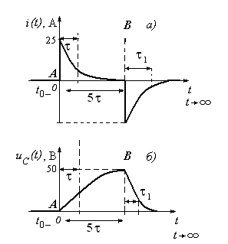
Рис. 4.5. Качественные зависимости токов и напряжений в цепи при переходном процессе при RC-цепи

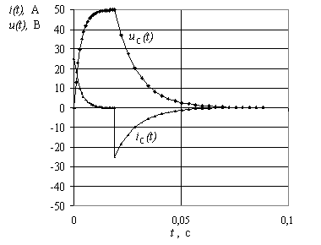
Рис. 4.6. Расчетные зависимости тока i(t) и напряжения на емкости u_{С}(t) при переходном процессе при RC-цепи

Раздел 5. ЗАДАЧИ ПО ТЕМЕ
″АНАЛОГОВЫЕ ЭЛЕМЕНТЫ схем″
Задача № 5.1
″Расчет параметрического стабилизатора на стабилитроне″
Схема параметрического стабилизатора приведена рис. 5.1, а. Для стабилизации напряжения на нагрузке R_{н} используется полупроводниковый кремниевый стабилитрон, имеющий напряжение стабилизации U_{ст} (таблица 5.1). Примерная вольтамперная характеристика стабилитрона приведена на рис. 5.1, б).
Заданы параметры стабилитрона при температуре Т: максимальный и минимальный токи стабилитрона I_{стmin}, I_{стmах}, сопротивление нагрузки R_{н}. Напряжение U_{п} источника питания (на входе схемы) изменяется от (U_{min} до U_{mах}) (таблица 5.1). Схема должна обеспечивать постоянное напряжение на нагрузке R_{н}.
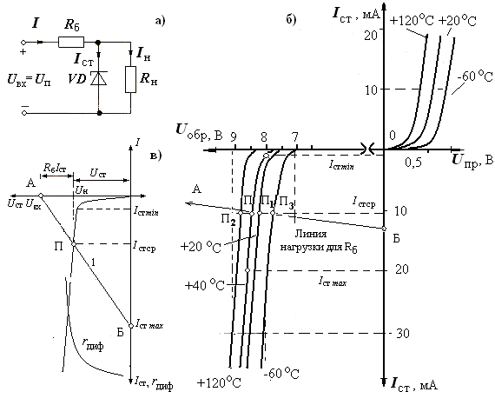
Рис. 5.1. Схема параметрического стабилизатора (а) ВАХ стабилитрона (б, в)
С учетом параметров схемы необходимо:
− определить сопротивление ограничительного (балластного) резистора R_{б} при температуре Т;
− проверить, обеспечивается ли стабилизация напряжения на нагрузке во всем диапазоне изменений напряжения источника питания U_{п};
− провести графоаналитический анализ рабочего режима стабилитрона (U_{ст}, I_{ст}), подключенного в цепь совместно с балластным резистором;
− оценить параметры статического R₀ и дифференциального r_{диф} сопротивлений стабилитрона для среднего значения напряжения питания U_{пср};
− рассчитать значение ТКН стабилитрона;
− определить падение напряжения на балластном резисторе при
U_{вх} = U_{mах} и U_{вх} = U_{min.}
Таблица 5.1
Задание к задаче № 5.1
Параме-  тры | Последняя цифра номера зачетки |  |  |  |  |  |  |  |  |  | Пример
Параме-  тры | 0 | 1 | 2 | 3 | 4 | 5 | 6 | 7 | 8 | 9 | Пример
R_{н}, кОм | 2,1 | 2,2 | 2,3 | 2,4 | 1,8 | 1,9 | 2,0 | 2,1 | 2,2 | 2,3 | 2,2
I_{ст min}, мА | 2 | 3 | 4 | 5 | 6 | 7 | 8 | 9 | 10 | 2 | 1
I_{ст mах}, мА | 20 | 25 | 30 | 25 | 30 | 24 | 25 | 30 | 32 | 25 | 20
 | Предпоследняя цифра номера зачетки
 | 0 | 1 | 2 | 3 | 4 | 5 | 6 | 7 | 8 | 9
Т, ^{о}С | 25 | 30 | 35 | 40 | 10 | 15 | 55 | 0 | 30 | 50 | 40
U_{min}, В | 20 | 21 | 22 | 23 | 24 | 25 | 26 | 27 | 28 | 30 | 16
U_{mах}, В | 17 | 18 | 19 | 20 | 21 | 22 | 23 | 20 | 18 | 16 | 24
Для электрической схемы, соответствующей номеру варианта и изображенной на рис. 5.1, выполнить следующие этапы расчета.
1. Зарисовать схему стабилизатора, статические характеристики стабилитрона и записать задание, соответствующее номеру варианта (рис. 5.1, а; табл. 5.1).
2. Определить (рассчитать) следующие параметры.
3. Среднее значение тока стабилизации I_{ст.ср}, соответствующего режиму стабилизации: I_{ст.ср} = (I_{ст mах} + I_{ст min})/2; I_{ст.ср} = 10,5 мА.
4. Проведем анализ вольтамперных характеристик (рис. 5.1, б), полученных при различных температурах.
При токе стабилизации I_{ст.ср}, но разных температурах, имеем значения напряжений стабилизации: при Т = 20 ^{о}С − U_{ст1}= U_{ст1} = 8,3 В (точка П₁); при Т = 120 ^{о}С − U_{ст2} = 8,8 В (точка П₂); Т = −60 ^{о}С: U_{ст3} = 7,9 В (точка П₃).
5. Рассчитаем значение ТКН с учетом представленных значений напряжений стабилизации: по определению ТКН = (1/U_{ст20})(ΔU_{ст}/ΔT):
ТКН = +(1/8,3)(8,8 − 7,9)/[120^{о} − (−60^{о})] = + 0,00060 К⁻¹.
6. Напряжение стабилизации для искомого значения температуры
Т = 40 ^{о}С с учетом полученного значения ТКН:
U_{ст Т} = U_{ст 20}(ΔT⋅ТКН + 1); U_{ст 40} = 8,3∙[(40^{о} −20^{о})⋅ 0,00060 + 1] = 8,4 В.
7. Значение тока I_{н} через нагрузку R_{н} : I_{н} = U_{стТ}/R_{н}; I_{н} = 3,82 мА.
8. Среднее напряжение U_{ср} на входе схемы:
U_{ср} = (U_{min} + U_{max})/2; U_{ср} = 20 В.
9. Статическое сопротивление R₀ стабилитрона в точке П:
R₀ = U_{стТ}/I_{стср}; R₀ = 8,4∙1000/10,5 = 0,80 кОм.
10. Примерное значение дифференциального сопротивления r_{диф} на участке стабилизации r_{диф} = dU/dI: определяется по данным рис. 5.1, б; в области рабочей точки берется произвольное значение ΔU, например,
0,5 В, и определяется соответствующее значение изменения тока, в частности, ΔI ≈ 20⋅мА. Имеем:
r_{диф} = ΔU/ΔI ≈ 0,5/20⋅10⁻³ = 25 Ом.
11. Расчет параметров ограничительного (балластного) резистора R_{б}.
12. Сопротивление ограничительного резистора R_{б}:
R_{б} = (U_{ср} − U_{cтТ})/(I_{ст.ср} + I_{н}); R_{б} = 810 Ом.
13. Мощность, рассеиваемая на R_{б} при средних значениях тока через стабилитрон и нагрузку:
Р_{Rб} = R_{б}(I_{н} + I_{ст.ср})²; Р_{Rб} = 0,166 Вт.
14. Оценка диапазона входных напряжений, при которых реализуется стабилизация.
15. Расчетное минимальное значение входного напряжения U_{min р}:
U_{min р} = U_{cт} + (I_{ст min} + I_{н})R_{б}; U_{min р} = 12,3 В.
16. Расчетное максимальное значение входного напряжения U_{max р}:
U_{max р} = U_{cт} + (I_{ст max} + I_{н})R_{б}; U_{max р} = 36,2 В.
17. Делаем вывод, что стабилизация реализуется во всем диапазоне изменений входных напряжений U.
18. Оценка различных параметров стабилизации.
19. Коэффициент стабилизации K_{стu} по напряжению определяется при U_{вх} = U_{ср} с учетом того, что ΔU_{вх} = r_{диф}ΔI; ΔU_{вых} = [r_{диф}R_{н}/(r_{диф}+R_{н})]ΔI:
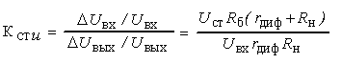;
K_{стu} = 13,6.
20. КПД стабилизатора при U_{вх} = U_{ср}:
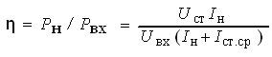; η = 11,2 %
21. Линия нагрузки для балластного резистора R_{б} описывается уравнением электрического состояния цепи стабилизатора напряжения (в режиме холостого хода при R_{н} → ∞): U_{вх} = U_{ср} = U_{стТ} + R_{б}I_{стср}.
22. Координаты точки А (рис. 5.1, в): напряжение на R_{б} при I_{ст} = 0
равно U_{ср}; координаты точки А: (0 мА; 20 В).
22. Координаты точки Б (рис. 5.1, б, в): ток при коротком замыкании стабилитрона I_{мах} = (U_{ср} − U_{ст})/R_{б}:
I_{мах} = 13,9 мА; координаты точки Б: (13,9 мА; 0 В).
23. Падение напряжения на балластном резисторе U_{б} при U_{вх} = U_{max}:
U_{б} = U_{max} − U_{ст}; U_{б} ≈ 24 − 8,4 = 15,6 В.
24. Падение напряжения на балластном резисторе U_{б} при U_{вх} = U_{min}:
U_{б} = U_{max} − U_{ст}; U_{б} ≈ 16 − 8,4 = 7,6 В.
Задача № 5.2
Задача № 5.2.1 ″Расчет параметров каскада по схеме ОЭ″
Транзистор включен в усилительный каскад (режим усиления класса А) по схеме с общим эмиттером (рис. 5.2, а) при ЭДС источника питания Е_{к}. Характеристики транзистора приведены в таблице 5.2 и на рис. 5.3. Известны параметры усилительного каскада и усиливаемого сигнала: постоянная составляющая тока базы I_{б0}, амплитуда переменной составляющей тока базы I_{бm}, величины сопротивления R_{к}, сопротивление нагрузки R_{н}, максимально допустимая мощность Р_{к max}, нижняя f_{пн} и верхняя f_{пв} частоты полосы пропускания усиливаемых сигналов.
Принять, что каскад работает в нормальных стационарных условиях, поэтому влиянием температуры на режим транзистора можно пренебречь.
Допускается проводить линии характеристик между линиями, представленными на рис. 5.3.
Таблица 5.2
Задание к задаче № 5.2
Параме-  тры | Последняя цифра номера зачетки |  |  |  |  |  |  |  |  |  | Пример
Параме-  тры | 0 | 1 | 2 | 3 | 4 | 5 | 6 | 7 | 8 | 9 | Пример
Е_{к}, В | 12 | 13 | 14 | 15 | 16 | 17 | 18 | 12 | 13 | 14 | 14
I_{б0}, мА | 0,4 | 0,35 | 0,3 | 0,25 | 0,3 | 0,35 | 0,4 | 0,45 | 0,4 | 0,35 | 0,3
r_{к}, Ом | 800 | 900 | 1100 | 700 | 800 | 900 | 1000 | 900 | 1200 | 900 | 1000
R_{н}, Ом | 500 | 400 | 600 | 800 | 700 | 800 | 900 | 1000 | 900 | 700 | 1000
 | Предпоследняя цифра номера зачетки
 | 0 | 1 | 2 | 3 | 4 | 5 | 6 | 7 | 8 | 9
I_{бm}, мА | 0,2 | 0,25 | 0,3 | 0,35 | 0,3 | 0,25 | 0,2 | 0,25 | 0,3 | 0,35 | 0,2
Р_{к max}, мВт | 180 | 170 | 160 | 150 | 160 | 170 | 180 | 150 | 170 | 180 | 150
f_{пн}, Гц | 90 | 100 | 150 | 200 | 150 | 100 | 90 | 70 | 90 | 110 | 80
f_{пв}, кГц | 3 | 4 | 5 | 6 | 7 | 6 | 5 | 4 | 3 | 4 | 5
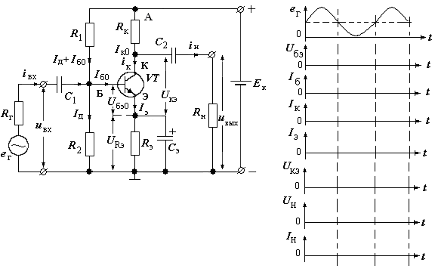
а) б)
Рис. 5.2. Схема с ОЭ (а) и необходимые временные диаграммы (б) к задаче 5.2
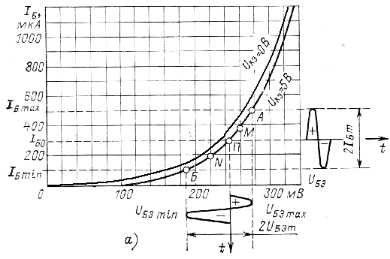
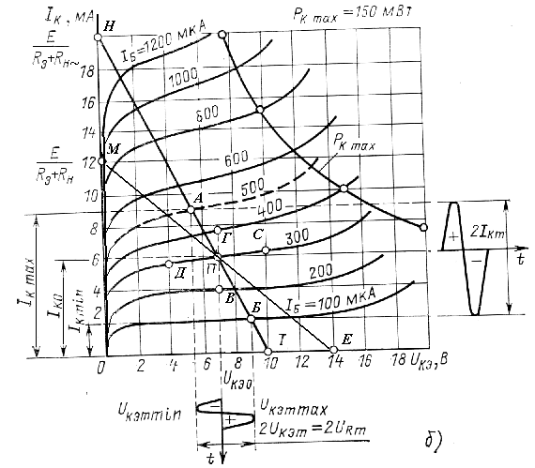
Рис. 5.3. Входные (а) и выходные (б) характеристики транзистора к задаче № 5.2
С учетом параметров схемы необходимо:
− построить линию Р_{к max}(U_{кэ}), как функцию напряжения U_{кэ};
− построить линию нагрузки как функцию I_{кэ}(R_{к}, U_{кэ}) по постоянному и переменному току.
Определить:
− постоянные составляющие тока I_{к0} и напряжения U_{кэ0} коллектора;
− амплитуду переменной составляющей тока коллектора I_{к0m};
− амплитуду выходного напряжения U_{вых m};
− коэффициенты усиления K_{I}, K_{U}, K_{P};
− выходную мощность Р_{вых.к}, мощность, рассеиваемую на нагрузке постоянной составляющей тока коллектора Р_{к0},
− полную потребляемую мощность в коллекторной цепи Р₀;
− КПД η коллекторной цепи;
− напряжение смещения U_{бэ0} и амплитуду входного сигнала U_{бэm};
− входную мощность Р_{вх};
− входное сопротивление сигнала R_{вх};
− сопротивление резисторов R₁ и R₂;
− емкость разделительных конденсаторов С₁ и С₂, конденсатора в цепи эмиттера С_{э} с учетом того, что диапазон усиливаемых колебаний равен (f_{пн} − f_{пв}).
Для исследуемой схемы необходимо нарисовать временные диаграммы параметров, приведенных на рис. 5.2, а.
Следует рассчитать и объяснить физический смысл малосигнальных h-параметров транзистора VТ с учетом его характеристик.
Для электрической схемы, соответствующей номеру варианта и изображенной на рис. 5.2, а, выполнить следующие этапы расчета.
1. Зарисовать схему усилительного каскада, входные и выходные статические характеристики транзистора и записать задание, соответствующее номеру варианта (рис. 5.2, 5,3, табл. 5.2). Описать назначение элементов схемы и принцип ее работы.
2. Определить (рассчитать) следующие параметры.
3. Оценить, соответствует ли выбранный тип транзистора по его предельным рабочим параметрам U_{кэ доп} и I_{к доп} (U_{кэ доп} - наибольшее допустимое напряжение между коллектором и эмиттером транзистора) руководствуясь соотношением: U_{кэ доп} ≥ (1,1...1,3)Е. Из рис. 5.3, б: U_{кэ доп} = 18 В.
4. Построение линии максимально допустимой мощности Р_{кmax}(U_{кэ}).
5. На семействе выходных характеристик строим линию максимально допустимой мощности Р_{к max}(U_{кэ}), используя соотношение Р_{к max} = I_{к mах}|U_{кэ}| (рис 5.3, б): I_{кmах} = Р_{к max}/|U_{кэ}|.
Расчет по точкам U_{кэ}: 7,5 В; 10 В; 15 В; 20 В. I_{к mах} = 150⋅10⁻³/|U_{кэ}|, A.
6. Построение линии нагрузки EПМ по постоянному току производится с учетом уравнения U_{кэ} = E_{к} − I_{к}(R_{к} + R_{э}). Линия нагрузки проходит через две точки: (I_{кмах}; 0) и (0; Е_{к}).
7. Определение сопротивления R_{э} с учетом, что рекомендовано условие R_{э} = (0,15…0,2)R_{к}. Выбираем R_{э} = 0,2R_{к}: R_{э} = 200 Ом.
8. Определяем общее сопротивление в цепи эмиттер-коллектор транзистора: R = R_{э} + R_{к}; R = 1200 Ом.
9. Определяем максимальный ток в цепи эмиттер-коллектор:
I_{кmax} = E_{к}/R; I_{кmax} = 11,8 мА.
10. Проводим линию нагрузки по постоянному току через точки:
(11,8 мА; 0) и (0 мА; 14 В).
11. Выбор положения точки покоя П производится с учетом величины постоянной составляющей тока базы I_{б0} = 0,3 мА = 300 мкА (в режиме усиления класса А рабочая точка должна быть примерно посередине линии нагрузки).
12. С учетом положения точки П определяем значение постоянной составляющей тока I_{к0}: I_{к0} = 6 мА.
13. С учетом положения точки П определяем значения постоянной составляющей напряжения U_{кэ0} коллектора: U_{кэ0} = 7 В.
14. Построение линии нагрузки по переменному току.
15. Определяем сопротивление нагрузки R_{н≈} по переменному току:
R_{н≈} = R_{к}||R_{н} = R_{к}R_{н}/(R_{к} + R_{н}); R_{н∼} = 500 Ом.
16. Определяем максимальный ток в цепи эмиттер-коллектор:
I_{кmax≈}= E_{к}/(R≈ + R_{э}); I_{кmax} = 20 мА.
17. Полагая, что переменный ток коллектора изменяется от тока покоя I_{к0} до нуля на величину ∆I_{к}, определяем соответствующую ему переменную составляющую приращения напряжения "коллектор – эмиттер" ∆U_{кэ∼} на нагрузке R_{н≈}: ∆U_{кэ≈} = ∆I_{к}R_{н≈} = I_{к0}R_{н ∼}; ∆U_{кэ≈} = 3 В.
18. Откладывая значение ∆U_{кэ≈} от абсциссы U_{кэ0} вправо (рис. 5.3, б), из точки Т с новой абсциссой (U_{кэ0} + ∆U_{кэ≈}) под углом ϕ проводят новую прямую линию нагрузки, которая должна пройти через точку П. Таким образом, линия, проведенная через найденные две точки, является линией нагрузки каскада по переменному току. Эта линия показывает, как перемещается рабочая точка П(i_{к}, u_{кэ}) при изменении мгновенных (переменных) значений тока i_{к}(t) коллектора и напряжения коллектор-эмиттер u_{кэ}(t).
19. Расчет амплитуды переменной составляющей тока коллектора производим с учетом линии нагрузки по переменному току (рис. 5.3, б) и условия, что амплитуда переменной составляющей тока базы равна I_{бm}.
20. Определяем значение I_{кmax} при I_{б} = I_{б0}+ I_{бm}. Точка А: I_{кmax} = 9 мА.
21. Определяем значение I_{кmin} при I_{б} = I_{б0}− I_{бm}. Точка Б: I_{кmin} = 2 мА.
22. Определяем амплитуду переменной составляющей тока I_{кm} коллектора при возможных изменениях тока базы:
I_{кm} = (I_{кmax} − I_{кmin})/2; I_{кm} = 3,5 мА.
23. Расчет параметров каскада.
24. Амплитуда переменного напряжения на нагрузке (с учетом линии нагрузки по переменному току): U_{mRн~} = U_{mкэ} = I_{кm}R_{н∼}; U_{mRн~} = U_{mкэ} = 1,75 В.
25. Коэффициент усиления каскада по току К_{I} (по переменной составляющей тока): К_{I} = I_{кm}/I_{бm}; К_{I} = 17,5.
26. Выходная мощность: Р_{вых. к} = I_{кm}U_{кm}/2 = U ²_{кm}/2R_{н≈}; Р_{вых. к} = 3 мВт.
27. Полная потребляемая мощность источника в коллекторной цепи:
Р₀ = E_{к}I_{к0}; Р_{к0} = 84 мВт.
28. КПД коллекторной цепи: η = Р_{вых. к}/Р_{к0}; η = 3,65 %.
29. Мощность Р_{к0}, рассеиваемая на коллекторе постоянной составляющей тока: Р_{к0} = I_{к0}|U_{кэ0}|; Р_{к0} = 42 мВт < Р_{кmax} = 150 Вт, т.е. выбранный режим работы допустим.
30. Расчет входных параметров с учетом входной характеристики.
Поскольку у биполярных транзисторов входные характеристики с различными значениями U_{кэ} расположены "близко" друг к другу, то в качестве "основной" рабочей входной характеристики можно принять одну из статических входных характеристик, соответствующую активному режиму, например, характеристику при U_{кэ} = 5 В, и, для сравнения, рассмотреть характеристику при U_{кэ} = 0 В (рис. 5.3, а).
31. Определяем напряжение смещения U_{бэ0} при токе I_{б0} (точка П):
U_{бэ0} ≈ 260 мВ.
32. Определяем значение U_{бэmax} при I_{б} = I_{б0} + I_{бm}:
точка А: U_{бэmax} = 277 мВ.
33. Определяем значение U_{бэmin} при I_{б} = I_{б0} − I_{бm}:
точка Б: U_{бэmin} = 187 мВ.
34. Определяем амплитуду переменной составляющей входного напряжения U_{бэкm} базы при возможных изменениях тока базы:
U_{бэm}= (U_{бэmax} − U_{бэmin})/2; U_{бэm} = 45 мВ.
35. Модуль коэффициента усиления по напряжению K_{U}:
|K_{U}| = U_{mRн≈}/U_{бэm}; |K_{U}| = 38,9.
36. Коэффициент усиления по мощности K_{P}: K_{P} = |K_{U} К_{I} |; K_{P} = 680,6.
37. Входная мощность Р_{вх}: Р_{вх} = I_{бm}U_{бэm}/2; Р_{вх} = 4,5 мкВт.
38. Входное сопротивление R_{вх≈} (по переменному току):
R_{вх≈} = U_{бэm}/I_{бm}; R_{вх≈} = 225 Ом.
39. Определение параметров делителя напряжения на резисторах R₁ и R₂.
40. Из практических соображений значение тока I_{д} через резистор R₂ выбирается из условия I_{д} = 10I_{б0}: I_{д} = 3 мА.
41. Определяем величину резистора R₂:
$R_{2}=\frac{U_{{}_{R2}}}{I_{д}}=\frac{U_{\text{эб0}}+U_{Rэ}}{I_{д}}=\frac{U_{\text{эб}0}+0,2E_{к}}{I_{д}}$; R₂ ≈ 1 кОм.
42. Определяем величину резистора R₁
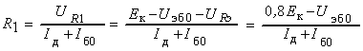; R₁ ≈ 3,3 кОм.
43. Расчет емкостей.
Выбор значений емкостей конденсаторов С₁, С₂, С_{э} обуславливается требованием: на низшей частоте пропускания f_{пн} реактивное сопротивление, равное X_{С} = 1/ωC, должно быть на порядок меньше соответствующих сопротивлений R_{i}.
44. Определяем значения емкости конденсатора С₁:
; С₁ ≈ 88,5 мкФ.
≈
=
вх
пн
π
2
10
1
R
f
С
45. Определяем значение емкости конденсатора С_{э} цепи эмиттера:
С_{э} = 10/2πf_{пн}R_{э}; С_{э} ≈ 99,5 мкФ.
46. Определяем значение емкости разделительного конденсатора С₂ цепи нагрузки:
; С₂ ≈ 39,8 мкФ.
≈
=
н
пн
π
2
10
2
R
f
С
47. Расчет h-параметров усилителя в рабочей точке.
Экспериментальное определение h−параметров может быть произведено путем анализа статических вольтамперных характеристик транзистора. Рассмотрим статические характеристики транзистора n−p−n-типа в схеме с общим эмиттером (рис. 5.3) в рабочей точке П с параметрами: U_{кэ} = 7 В, I_{к0} = 6 мА, I_{б0} = 0,3 мА. Выбрав на статической характеристике рабочую точку П, выделим вблизи ее приращения тока базы ΔI_{б}, а также ΔU_{бэ}, ΔU_{кэ} (рис. 5.3), характеризующие малые (переменные) приращения параметров схемы. Соотношения между малыми приращениями характеризуют h−параметры схемы.
48. Параметр h_{11э}, характеризующий входное сопротивление транзистора R_{вх} по переменному току, может быть определен по входной характеристике в области точки П (рис. 5.3) по точкам М и N:
h_{11э} = |ΔU_{бэ}|/|ΔI_{б}| при U_{кэ0} = соnst;
h_{11э} = R_{вх} =(275−225)мВ/(390−190) мкА = 50⋅10⁻³/0,2⋅10⁻³ = 250 Ом.
49. Параметр h_{12э} характеризующий коэффициент обратной связи по напряжению, может быть определен по входной характеристике в области точки П по точкам П и L: h_{12э} = (ΔU_{бэ} /ΔU_{кэ}) при I_{б0} = const;
h_{12э} = (240 − 260)мВ/(0 − 5)В = 20⋅10⁻³/5 = 0,004.
50. Параметр h_{22э}, характеризующий выходную проводимость транзистора, может быть определен по выходной характеристике по точкам
Д и С: h_{22э} = (ΔΙ _{к}/ΔU_{кэ}) при I_{б} = const;
h_{22э} = (6,4 − 5,7)мА/(10 − 4)В= 0,7⋅10⁻³/6 = 117 мкСм.
51. Выходное сопротивление R_{вых≈} по переменному току:
R_{вых≈} = 1/h_{22э}; R_{вых≈}= 8,57 кОм.
52. Параметр h_{21э}, характеризующий коэффициент передачи тока базы в схеме с ОЭ, может быть определен выходной характеристике по точкам Г и В: h_{21э} = β = (ΔI_{к}/ΔI_{б}) при U_{кэ} = const;
h_{21э} = β = (7,5 − 4)мА/(0,4 − 0,2) мА = 17,5.
53. Крутизна транзистора S определяется с учетом соотношения:
S = δi_{э}/δu_{бэ} ≈ δi_{к}/δu_{бэ} =(ΔI_{к}/ΔI_{б})//|ΔU_{бэ}|/|ΔI_{б}|)= h_{21э}/h_{11э}; S = 82,9 мА/В.
54. Построение временных зависимостей токов и напряжений (2-3 периода колебаний) в различных точках схемы производится с учетом их постоянных и переменных составляющих (рис. 5.2, б) в режимах:
− усиления класса А;
− усиления класса В (рабочая точка в области отсечки);
− усиления класса В (рабочая точка в области насыщения).
Следует обратить внимание, что напряжения и токи в различных участках схемы могут иметь как постоянные, так и переменные составляющие
55. Задание по расчету программы по WORKBENCH (EWB).
(Литература: [14]. В.И. Карлащук. Электронная лаборатория на IBM PC. − М : Солон-Пресс, 2006).
56. Выбрать транзисторы и схему включения в соответствии с вариантом.
57. Из примеров схем, представленных в литературе (EWB: common-e.ewb; bootdtra.ewb), выбрать схему в качестве прототипа.
58. Сформировать исследуемую схему ОЭ. Допускается произвести подбором выбор значений напряжений источников питания, резисторов, емкостей для получения устойчивого сигнала.
59. Получить устойчивое изображение сигнала на выходе, считая, что усилитель работает в режиме класса усиления А.
60. Подавая на схему фиксированную частоту, меняя различные входные напряжения, получить данные для амплитудной характеристики
61. Подавая на схему фиксированное входное напряжение, меняя частоту, получить данные для амплитудно-частотной характеристики.
62. Получить амплитудную характеристику, используя элемент EWB ″Боде – плоттер″ [13], [14].
63. Получить фазочастотную характеристику, используя элемент ″Боде – плоттер″.
64. Представить файл схемы (название файла: Иванов.ewb). Желательно представить распечатку схемы и осциллограммы.
65. Представить исследуемые характеристики.
66. Дать ссылки на используемую литературу и схему, выбранную в качестве прототипа.
67. Рекомендации по использованию EWB.

После того, как сформирована схема, кликните правой кнопкой мышки, выберите опцию ″Sch. options″ и в режиме ″Show/hide″ отметьте маркером режим ″Show nodes″ (установка номеров узлов).
Для того, чтобы использовать транзистор, включенный в библиотеку ЕWВ, необходимо знать его примерные входные и выходные характеристики. Для этого следует из справочников (самостоятельно) выявить соответствие между российскими и импортными приборами. Целесообразно уметь использовать экспресс анализ ВАХ приборов с помощью средств EWB, если это позволяет используемая версия EWB, например, режим ″DC Sweep″. Сформируйте схемы, идентичные [14] для дальнейшего анализа и научитесь оценивать ВАХ.
Задача № 5.2.2 ″Расчет параметров каскада по схеме ОИ″
Полевой МОП-транзистор с встроенным каналом n-типа (ПТИЗ) имеет максимальную мощность Р_{mах} и включен в усилительный каскад по схеме с общим истоком (рис. 5.4, а) при ЭДС источника питания равной Е_{с}. Сопротивление резистора нагрузки R_{н}. Амплитудное значение переменной составляющей напряжения затвор-исток равно U_{вх} = U_{зи}.
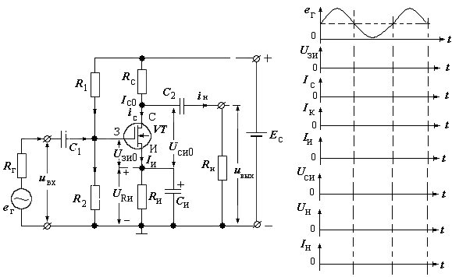
а) б)
Рис. 5.4. Схема с ОИ (а) и временные диаграммы (б) к задаче № 5.2.2
Характеристики схемы и транзистора приведены в таблице 5.3 и на рис. 5.5. Известны нижняя f_{пн} и верхняя f_{пв} частоты полосы пропускания усиливаемых сигналов.

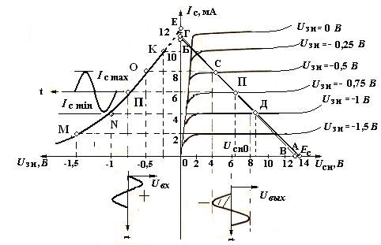
Рис. 5.5. Стоковые и стоко-затворная характеристики ПТИЗ с n-каналом
Определить:
− параметры элементов схемы ОИ, необходимые для работы в режиме класса усиления А в выбранном диапазоне частот;
− параметры линии нагрузки по постоянному и переменному току;
− характеристики схемы: коэффициент усиления напряжения, мощность, КПД;
− параметры стоко-затворной характеристики; значение крутизны и напряжения отсечки. Принять, что каскад работает в нормальных стационарных условиях, поэтому влиянием температуры на режим транзистора можно пренебречь.
Для исследуемой схемы необходимо нарисовать временные диаграммы параметров, приведенных на рис. 5.4, а.
Допускается проводить линии характеристик между линиями, представленными на рис. 5.5.
Для электрической схемы, соответствующей номеру варианта и изображенной на рис. 5.4, выполнить следующие этапы расчета.
1. Зарисовать схему усилительного каскада, входные и выходные статические характеристики транзистора и записать задание, соответствующее номеру варианта (рис. 5.5, табл. 5.3). Описать назначение элементов схемы и принцип ее работы.
Таблица 5.3
Задание к задаче № 5.2.2
Параме-  тры | Последняя цифра номера зачетки |  |  |  |  |  |  |  |  |  | Пример
Параме-  тры | 0 | 1 | 2 | 3 | 4 | 5 | 6 | 7 | 8 | 9 | Пример
Е_{к}, В | 12 | 13 | 14 | 15 | 16 | 13 | 14 | 12 | 13 | 14 | 14
r_{с}, кОм | 0,9 | 0,95 | 1 | 1,05 | 1,1 | 1,05 | 1,0 | 0,95 | 0,9 | 1,0 | 1,03
R_{н}, кОм | 5 | 4 | 6 | 8 | 7 | 8 | 9 | 10 | 9 | 7 | 65
 | Предпоследняя цифра номера зачетки
 | 0 | 1 | 2 | 3 | 4 | 5 | 6 | 7 | 8 | 9
U_{вх}= U_{зи}, В | 0,5 | 0,25 | 0,5 | 0,25 | 0,5 | 0,25 | 0,5 | 0,25 | 0,5 | 0,25 | 0,25
P_{max}, Вт | 120 | 130 | 140 | 120 | 130 | 140 | 150 | 160 | 170 | 150 | 150
f_{пн}, Гц | 90 | 100 | 150 | 200 | 150 | 100 | 90 | 70 | 90 | 110 | 80
f_{пв}, кГц | 3 | 4 | 5 | 6 | 7 | 6 | 5 | 4 | 3 | 4 | 5
2. Определить (рассчитать) следующие параметры.
3. Оценить, соответствует ли выбранный тип транзистора по его предельным рабочим параметрам U_{си доп} и I_{с доп} (U_{си доп} - наибольшее допустимое напряжение между коллектором и эмиттером транзистора) руководствуясь тем, что должно быть выполнено условие U_{си доп} ≈ (1,1...1,3)Е_{с}. Из рис. 5.5 имеем : U_{си доп} = 14⋅1,2 = 16,8 В.
6. Построение линии нагрузки по постоянному току производится с учетом уравнения U_{си} = E_{с} − I_{с}(R_{с} + R_{и}) по двум точкам: (I_{смах}; 0) и (0; Е_{с}).
7. Определение сопротивления R_{и}: R_{и} = 0,2R_{с}; R_{и} = 206 Ом.
8. Определяем общее сопротивление в цепи сток-исток транзистора:
R = R_{и} + R_{с}; R = 1236 Ом.
9. Определяем максимальный ток в цепи сток-исток:
I_{с max} = E_{с}/R; I_{с max} = 11,32 мА.
10. Проводим линию нагрузки АБ по постоянному току через точки: (11,3 мА; 0) и (0 мА; 14 В) (рис. 5.5).
11. Выбор положения точки покоя П производится с учетом с учетом того, что в режиме классе усиления А рабочая точка П должна быть примерно посередине линии нагрузки. Поэтому выбираем, например, точку П с координатами (6 мА; 6,6 В) при напряжении затвор-исток
U_{зи} = −0,75 В.
12. С учетом положения точки П определяем значение постоянной составляющей тока I_{си0}: при U_{зи} = −0,75 В имеем I_{си0} = 6 мА.
13. С учетом положения точки П определяем значения постоянной составляющей напряжения U_{си0} коллектора:
при U_{зи} = −0,75 В значение U_{си0} = 6,3 В.
14. Построение линии нагрузки по переменному току.
15. Определение сопротивления нагрузки R_{н≈} по переменному току:
R_{н≈} = R_{с}||R_{н} = R_{с}R_{н}/(R_{с} + R_{н}); R_{н≈} = 1014 Ом.
16. Определяем максимальный ток в цепи сток-исток (по переменному току): I_{с max} = E_{с}/(R_{н≈} + R_{и}); I_{с max} = 11,5 мА.
17. Проводим линию нагрузки по переменному току через точки ГВ (рис. 5.5).
18. Расчет амплитуды переменной составляющей тока стока производим с учетом линии нагрузки по переменному току и условия, что амплитуда переменной составляющей входного напряжения U_{зи} (рис. 5.5).
19. Определяем значение I_{с max} при U_{зи max} = U_{зи0} + U_{вх}:
точка С при U_{зи max}= − 0,75 + 0,25 = − 0,5 В; I_{с max} = 8 мА.
20. Определяем значение I_{сmin} при U_{зи min}= U_{зи0} − U_{вх}:
точка Д при U_{зи min}= − 0,75 − 0,25 = − 1 В; I_{с min} = 4 мА.
21. Расчет параметров каскада.
22. Определяем амплитуду переменной составляющей тока I_{сm} стока при возможных изменениях входного напряжения по данным точек С и Д:
I_{сm} = (I_{сmax} − I_{сmin})/2; I_{сm} = 2 мА.
23. Определяем амплитуду переменной составляющей напряжения U_{сm} стока при возможных изменениях входного напряжения по данным точек С и Д: U_{сm} = (U_{сmax} − U_{сmin})/2; I_{сm} = (8,2 − 4,2)/2 = 2 В.
24. Коэффициент усиления каскада по напряжению К_{U} (по переменной составляющей тока) при U_{зиm}: К_{U} = U_{cm}/U_{вх}; К_{U} = 2/0,25 = 8.
25. Выходная мощность Р_{вых. с}:
Р_{вых. с} = I_{сm}U_{сm}/2 = U ²_{сm}/2R_{н~}; Р_{вых. с} = 2 мВт.
26. Полная потребляемая мощность источника в стоковой цепи Р₀:
Р₀ = E_{с}I_{с0}; Р_{с0} = 84 мВт.
27. КПД стоковой цепи: η = Р_{вых. с}/Р_{с0}; η = 2,38 %.
28. Мощность Р_{с0} постоянной составляющей тока, рассеиваемая на стоке: Р_{с0} = I_{с0}|U_{си0}|; Р_{с0} = 37,8 мВт << Р_{сmax} = 150 Вт, т.е. режим работы допустим.
29. Определение параметров резисторов R₁ и R₂.
30. Обычно сопротивление резистора R₂ выбирается в пределах 1-2 МОм. Выбираем: R₂ = 1 МОм.
31. Напряжение на резисторе R_{и} при токе покоя I_{си0}:
|U_{Rи}| = R_{и}I_{си0}; U_{Rи} = 1,24 В.
32. Для расчета R₁ используем тот факт, что напряжение на затворе U_{з0} должно быть меньше, чем напряжение U_{Rи} на величину U_{зи0}, т.е. выполняются соотношения:
U_{зи0} = U_{Rи} – U_{з0} = U_{Rи} – U_{R20} = I_{си0}R_{и} – Е_{с}R₂/(R₂ + R₁).
33. Величина резистора R₁ рассчитывается:
R₁ = Е_{с}R₂/(U_{Rи} – U_{зи0}) − R₂; R₁ = 27,8 МОм.
34. Расчет емкостей. Выбор значений емкостей конденсаторов С₁, С₂, С_{э} обуславливается требованием: на низшей частоте пропускания f_{пн} реактивное сопротивление, равное X_{С}=1/ωC, должно быть на порядок меньше соответствующих сопротивлений R_{i.}.
35. Входное сопротивление по переменному току:
R_{вх≈}= R₁||R₂; R_{вх≈}= 0,965 МОм.
36. Определяем значение емкости конденсатора С₁
; С₁ ≈ 0,02 мкФ.
≈
=
вх
вн
π
2
10
1
R
f
С
37. Определяем значение емкости конденсатора С_{и} цепи истока:
С_{и} = 10/2πf_{пн}R_{и}; С_{э} ≈ 100 мкФ.
38. Определяем значение емкости разделительного конденсатора С₂ цепи нагрузки:
; С₂ ≈ 19,6 мкФ.
~
R
f
С
н
пн
π
2
10
2
=
39. Расчет характеристик каскада.
40. Построение стоко-затворной характеристики I_{с}(U_{зи}) (рис. 5.5, вторая четверть) производится с учетом выделенных точек линии нагрузки (А, Д,…Б) и стоковых характеристик. Во второй четверти проводится линия стоко-затворной характеристики через точки М, N, П, О, К
41. Путем продолжения (экстраполяции) стоко-затворной характеристики определяется максимальный ток стока I _{мах} (точка E) при U_{зи} = 0 (по графику): I_{мах} = 12,5 мА.
42. Определяем значение максимальной крутизны S_{mах}:
S_{mах} = dI_{c}/dU_{зи} при U_{зи} = 0; S_{mах} ≈ (12 − 10)/(0+0,25) = 2,5/0,25 = 10 мА/В.
43. Определяем напряжение отсечки: U_{отс} = 2I _{мах}/S_{mах}; U_{отс} = 2,5 В.
44. Построение временных зависимостей токов и напряжений (2-3 периода колебаний) в различных точках схемы производится с учетом их постоянных и переменных составляющих (рис. 5.5, б) в режимах:
− усиления класса А;
− усиления класса В (рабочая точка в области отсечки);
− усиления класса В (рабочая точка в области насыщения);
Следует обратить внимание, что в различных участках схемы напряжения и токи могут иметь как постоянные, так и переменные составляющие.
45. Задание по расчету программы по EWB. (Литература: [14]. В.И. Карлащук. Электронная лаборатория на IBM PC. −М. : Солон-Пресс, 2006).
46. Выбрать транзисторы и схему включения в соответствии с вариантом.
47. Сформировать исследуемую схему. Допускается произвести подбором выбор значений напряжений источников питания, резисторов, емкостей для получения устойчивого сигнала.
48. Получить устойчивое изображение сигнала на выходе, считая, что усилитель работает в режиме класса усиления А.
49. Подавая на схему фиксированную частоту, меняя различные входные напряжения, получить данные для амплитудной характеристики
50. Подавая на схему фиксированное входное напряжение, меняя частоту, получить данные для амплитудно-частотной характеристики.
51. Получить амплитудную характеристику, используя элемент EWB ″Боде – плоттер″ [13], [14].
52. Получить фазочастотную характеристику, используя элемент ″Боде – плоттер″.
53. Представить файл схемы (название файла: Иванов.ewb). Желательно представить распечатку схемы и осциллограммы.
54. Представить исследуемые характеристики.
55. Дать ссылки на используемую литературу и схему, выбранную в качестве прототипа.
Задача № 5.3.1
″Расчет мультивибратора на биполярных транзисторах″
Схема автогенератора (мультивибратора) на биполярных транзисторах представлена на рис. 5.6.
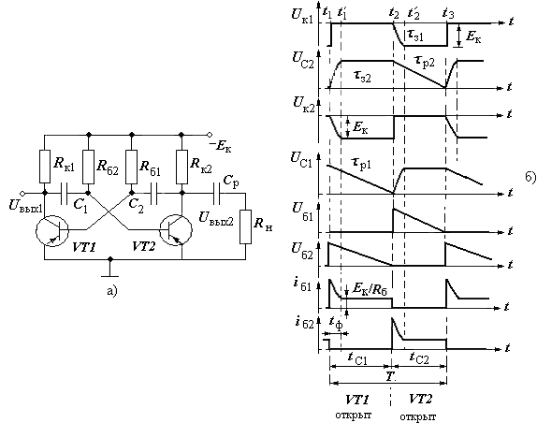
Рис. 5.6. Мультивибратор на биполярных транзисторах (а) и временные диаграммы его работы (б)
В таблице 5.3 приведены данные для расчетов: U_{выхm} - амплитуда выходного напряжения импульса; f - частота генерируемых импульсов; R_{н} - сопротивление нагрузки; β - коэффициент усиления по току заданного типа транзистора в схеме ОЭ; I_{к max} - допустимое значение тока коллектора транзистора; s - коэффициент насыщения транзистора.
Требуется объяснить принцип действия и провести расчет мультивибратора.
С учетом параметров схемы выбрать и определить:
− ЭДС источника питания Е;
− сопротивление резисторов базовых цепей R_{б} и цепей коллекторов транзисторов R_{к} для симметричной схемы мультивибратора;
− емкость времязадающих конденсаторов С и разделительного конденсатора С_{р};
− построить и объяснить временные диаграммы токов и напряжений с учетом конкретных расчетных данных.
Таблица 5.3
Задание к задаче № 5.3.1
Параметры | Последняя цифра номера зачетки |  |  |  |  |  |  |  |  |  | Пример
Параметры | 0 | 1 | 2 | 3 | 4 | 5 | 6 | 7 | 8 | 9 | Пример
U_{вых m}, В | 10 | 11 | 12 | 13 | 14 | 15 | 16 | 17 | 18 | 19 | 20
Тип VT* | МП 39Б | МП 35 | МП 39 | ГТ 108Б | КТ 104Б | КТ 202Б | МП 114 | КТ 208А | ГТ 320А | КТ 350А | МП 26
β_{min}...β_{max} | Значения определяются по справочникам (см. рекомендуемую литературу) |  |  |  |  |  |  |  |  |  | 10-25
I_{кmax}, мА |  |  |  |  |  |  |  |  |  |  | 300
 | Предпоследняя цифра номера зачетки
 | 0 | 1 | 2 | 3 | 4 | 5 | 6 | 7 | 8 | 9
f, кГц | 20 | 19 | 18 | 17 | 16 | 15 | 14 | 13 | 12 | 11 | 10
R_{н}, кОм | 25 | 24 | 23 | 22 | 21 | 20 | 19 | 18 | 17 | 16 | 15
s | 1,1 | 1,2 | 1,3 | 1,4 | 1,5 | 1,6 | 1,1 | 1,2 | 1,3 | 1,4 | 1,5
* − по согласованию с преподавателем тип VT может быть изменен
Для электрической схемы, соответствующей номеру варианта и изображенной на рис. 5.6, выполнить следующие этапы расчета.
1. Зарисовать схему мультивибратора на биполярных транзисторах, входные и выходные статические характеристики транзистора, записать задание, соответствующее номеру варианта (рис. 5.6, табл. 5.3). Описать назначение элементов схемы и принцип ее работы.
2. Определить (рассчитать) следующие параметры.
3. Определение ЭДС источника питания. Обычно допускается, что выполняется условие: Е = (1,1...1,3)U_{вых m}. Поэтому выбираем:
E = 20⋅1,3 = 26 В.
4. Сопротивление резисторов R_{к} обычно выбирают из решения следующей системы неравенств:
R_{к} ≤ (0,1…0,15)R_{н}; R_{к} ≥ Е_{к}/I_{кmax}; 300 Ом < R_{к} < 3 кОм.
Имеем:
R_{к} = 1,5 кОм ≤ 0,1R_{н}; R_{к} = 26/300 = 87 Ом; 300 Ом < R_{к} < 3 кОм.
5. Из интервала допустимых значений R_{к} выбирается его большее значение. Выбираем реальный резистор с учетом рядов номинальных сопротивлений, например, ряда номинальных сопротивлений E24:
R_{к} = 1,5 кОм.
6. Возможное амплитудное значение импульса U_{вых max} должно быть больше заданного значения U_{вых.m}. На практике используется условие:
U_{вых max} = U - ΔU_{кэ} = (Е − 0,2) В.
Расчет показывает: U_{вых max} = 25,8 В, что больше, чем U_{вых m} = 20 В.
7. Сопротивление резисторов базовых цепей выбирается из условия: R_{б} = β_{min}R_{к}/s; R_{б} = 10⋅1,5⋅10³/1,5 = 10 кОм.
8. Период следования сигнала: Т = 1/f; Т = 100 мкc.
9. Расчетное значение емкости времязадающих конденсаторов:
T= 1/f = 1,4R_{б}C; C = С₁ = С₂ = 7,1 нФ.
10. Время импульса t_{и}: t_{и} =0,7R_{б} C; t_{и} = 50 мкс.
11. Величина скважности q: q = Т/t_{и}; q = 2.
12. Коэффициент заполнения γ: γ = 1/q = t_{и}/Т; γ = 0,5.
13. Емкость разделительного конденсатора: C_{p} =10T/R_{н}; С_{р} = 66,7 нФ.
14. Длительность фронта выходного импульса на уровне 0,9U_{вых.max}:
t_{ф} = 2,3R_{к}С; t_{ф} = 24,6 мкс.
15. Длительность среза выходного импульса на уровне 0,9U_{вых.max}:
t_{с} = R_{к}С; t_{c} = 10,7 мкс.
16. Временные диаграммы мультивибратора приведены на рис. 5.6, б.
17. Расчет схемы рекомендуется проверить построением в программе WORKBENCH.
Необходимо установить резистивные и емкостные элементы в соответствии с рассчитанными значениями. Транзисторы в программе EWB можно установить произвольно, однако желательно выявить соответствие между отечественными и импортными компонентами [13], [14].
К соответствующим точкам схемы (например, коллектору и базе) необходимо подключить виртуальный осциллограф (два канала). Запустив программу на расчет, определить по осциллографу: амплитуду, форму, частоту сигналов на элементах мультивибратора. U_{кэ1}, U_{кэ2}, U_{б1}, U_{б2}, U_{c1,} U_{c3,} I_{б1}, I_{б3.} Сравнить полученные значения со своими расчетными данными.
Иногда (при правильном расчете параметров схемы) при запуске программы WORKBENCH на осциллографе нет устойчивого сигнала или наблюдается прямая линия. Для устранения этого недостатка желательно:
а) еще раз проверить расчет своей схемы;
б) включить программу на выполнение, и поставить на осциллографе самое низкое значение развертки сигнала; выключить и включить заново программу на исполнение, добиться появления устойчивого сигнала подбором необходимой развертки;
в) подобрать другой тип транзисторов из библиотеки WORKBENCH, после чего выполнить пункт 17.
Задача № 5.3.2
″Расчет мультивибратора на полевых транзисторах″
Схема автогенератора (мультивибратора) на полевых транзисторах представлена на рис. 5.7. В таблице 5.4 приведены данные для расчетов: Т- период следования импульсов; t_{и} − длительность выходных отрицательных коротких импульсов. Следует учитывать, что, в отличие от мультивибратора на биполярных транзисторах, в исследуемой схеме во временных устойчивых состояниях равновесия разряд конденсаторов происходит практически только через резисторы R_{з}, но не до нулевого напряжения, а до значения, при котором напряжение на затворе становится равным напряжению отсечки U_{зи отс}.
Необходимо: рассчитать мультивибратор и зарисовать временные диаграммы с заданными параметрами импульсов.
Таблица 5.4
Задание к задаче № 5.3.2
Параме-  тры | Последняя цифра номера зачетки |  |  |  |  |  |  |  |  |  | Пример
Параме-  тры | 0 | 1 | 2 | 3 | 4 | 5 | 6 | 7 | 8 | 9 | Пример
Т, мс | 1,1 | 1,2 | 1,3 | 1,4 | 1,5 | 1,6 | 1,7 | 1,8 | 1,9 | 2,0 | 1,0
t_{и}, мкс | 150 | 200 | 250 | 300 | 350 | 400 | 450 | 500 | 550 | 600 | 100
E_{c,} В | 7 | 8 | 9 | 10 | 9 | 8 | 7 | 8 | 9 | 10 | 10
 | Предпоследняя цифра номера зачетки
 | 0 | 1 | 2 | 3 | 4 | 5 | 6 | 7 | 8 | 9
Тип VT* | КП 103М | КП 103Л | КП 201Е | КП 201И | КП 103К | КП 201Ж | КП 201Л | КП 103Ж | КП 201И | КП 103К | КП 103А
U_{зиотс,} В | Значения определяются по справочникам |  |  |  |  |  |  |  |  |  | 3,5
Р, мBт |  |  |  |  |  |  |  |  |  |  | 120
* − по согласованию с преподавателем тип VT может быть изменен

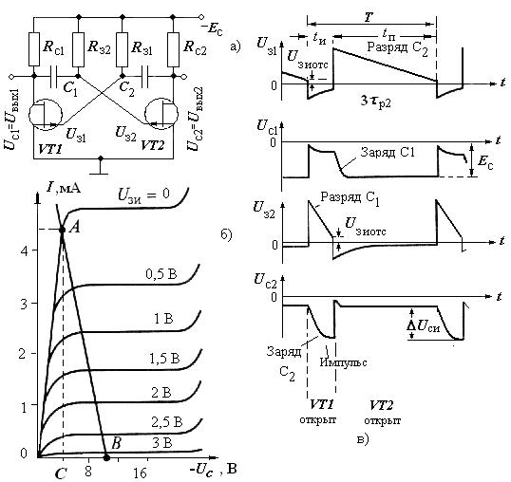
Рис. 5.7. Мультивибратор на полевых транзисторах (а), выходная характеристика ПТУП (б) и временные диаграммы работы мультивибратора (в)
Для электрической схемы, соответствующей номеру варианта и изображенной на рис. 5.7, выполнить следующие этапы расчета.
1. Зарисовать схему мультивибратора на полевых транзисторах, стоковые статические характеристики транзистора и записать задание, соответствующее номеру варианта (рис. 5.7, табл. 5.4). Описать назначение элементов схемы и принцип ее работы.
2. Определить (рассчитать) следующие параметры схемы.
3. Выбираем значение ЭДС источника питания, подавая на сток "−", поскольку канал р-типа, поэтому имеем: Е_{с} = −10 В.
4. Расчет линии нагрузки и режимов работы транзистора.
При напряжении на затворе U_{зи} = 0 транзистор полностью открыт. При этом ток через транзистор должен быть максимальным, чтобы "работать" на минимальное сопротивление нагрузки. Поэтому произвольно выбираем точку А в области насыщения. Точка В соответствует условию: (0 мА; -10 В). Проводим линию нагрузки через точки А и В (рис. 5.7, б).
5. Оценим диапазон изменения тока I_{c} через открытый транзистор. По графику (рис. 5.7, б) имеем:
I_{с} = (0…4,5) мА.
6. Оценим диапазон изменения напряжения U_{си} на стоке по мере открывания транзистора (от точки С к точке В). По графику (рис. 5.7, б) имеем:
U_{си} = (−4…−10) В; U_{симах} = −4 В; U_{сиmin} = −10 В.
7. Возможная максимальная амплитуда импульсов ΔU_{cиm} на стоке равна:
ΔU_{cиm} = U_{симах} − U_{сиmin}; ΔU_{cиm} = −4 − (− 10) = 6 В.
8. Учитываем, что сопротивление R_{c1}, равное R_{c2}, обеспечивает изменение тока I_{с} и напряжения U_{си} в расчетных пределах.
9. Определяем сопротивление резистора R_{с}, который обеспечивает изменение тока I_{с} при изменении напряжения ΔU_{cиm}:
R_{с} = ΔU_{сим}/ΔI_{с}; R_{с} = (10 − 4)/(4,5 − 0) = 1,33 кОм.
10. Выбираются реальные резисторы R_{с1} = R_{с2} с учетом рядов номинальных сопротивлений, например, ряда E24: R_{с1} = R_{с2} = 1,5 кОм.
11. Мощность Р_{с}, рассеиваемая на полностью открытом транзисторе (в точке А), равна:
Р_{с} = U_{c}I_{c}; Р_{с} = 4,5⋅10³⋅4 = 18 мВт < Р_{max} = 120 мВт,
т.е. подобный режим работы допустим.
12. Анализ работы мульвибратора и оценка формы сигнала:
− согласно данным короткий отрицательный импульс t_{и} = 100 мкс снимается с выхода U_{c2} (рис. 5.7, в), а пауза длится t_{п} = 900 мкс;
− время (короткого) импульса t_{и} определяется постоянной времени заряда τ_{з2} конденсатора С₂ по цепи: ″общий″→ VT1 → С₂ → R_{с2} → E_{с};
− за время импульса t_{и} происходит разрядка конденсатора С₁ с постоянной времени τ_{р1} по цепи: ″общий″ → VT1 → С₁ → R_{з2} → E_{с};
время (длинной) паузы t_{п} определяется постоянной времени τ_{р2} разряда конденсатора С₂ по цепи: ″общий″→VT2 → С₂ → R_{з1}→E_{с};
− за время паузы t_{п} происходит зарядка конденсатора С₁ с постоянной времени τ_{з1} по цепи:″общий″ → VT2 → С₁ → R_{с1} → E_{с}.
13. Емкость конденсатора С₂, ответственного за время t_{и} импульса, снимаемого с выхода U_{c2} (рис. 5.7, в) выбирается из условия:
t_{и} > 3τ_{з2} = 3C₂R_{c2}; C₂ < 10⁻⁴/3⋅1,5⋅10³ = 22,2 нФ.
14. Определение времени паузы: t_{п} = T − t_{и}; t_{п} = 900 мкс.
15. Сопротивление резистора R_{з1}, определяющего постоянную разрядки τ_{р2} конденсатора С₂ (определяет время паузы t_{п}), выбирается из условий:
t_{п} = T − t_{и} = τ_{р2} = R_{з1}С₂⋅; R_{з1} = (1000 −100)⋅10⁻⁶/22⋅10⁻⁹ = 41 кОм.
16. Сопротивление резистора R_{з2}: R_{з2} = R_{з1}; R_{з2} = 41 кОм.
17. Емкость конденсатора С₁, определяющего время импульса t_{и} выбирается из условия:
t_{и} = τ_{р1} = C₁R_{з2}; C₁ = 100⋅10⁻⁶/41⋅10³ = 2,4 нФ.
18. Временные диаграммы мультивибратора на полевых транзисторах приведены на рис. 5.7, в.
19. Расчет схемы рекомендуется проверить построением в программе WORKBENCH.
Необходимо установить резистивные и емкостные элементы в соответствии с рассчитанными значениями. Транзисторы в программе WORKBENCH можно выбрать произвольно, установив соответствие между отечественными и импортными компонентами [13], [14].
К соответствующим точкам схемы (например, стоку и затвору) необходимо подключить виртуальный осциллограф (два канала).
Запустив программу на расчет, определить по осциллографу: амплитуду, форму, частоту сигналов на элементах мультивибратора. U_{си1}, U_{си2}, U_{з1}, U_{з2}, U_{c1}, U_{c3}, I_{с1}, I_{с3.} Сравнить полученные значения со своими расчетными данными.
Иногда (при правильном расчете параметров схемы) при запуске программы WORKBENCH на осциллографе нет устойчивого сигнала или наблюдается прямая линия. Для устранения этого недостатка желательно:
а) еще раз проверить расчет своей схемы;
б) включить программу на выполнение, и поставить на осциллографе самое низкое значение развертки сигнала; выключить и включить заново программу на исполнение, добиться появления устойчивого сигнала подбором необходимой развертки;
в) подобрать другой тип транзисторов из библиотеки WORKBENCH, после чего выполнить пункт 19.

